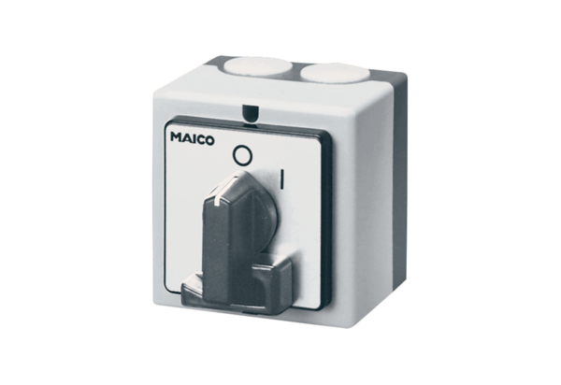Hlavní vypínač HS 6Obsah dodávky: 1 kusSortiment: C
Typové číslo: 0157.0737Výrobce: MAICO

